Муниципальное бюджетное дошкольное образовательное учреждение детского сада комбинированного вида №50 «Теремок» г.Тамбова

Образовательный проект



Копылова И.В.

Тамбов - 2012г.

Проект «Россия – родина моя!»
Вид проекта: творческо-информационный
Продолжительность проекта: 3 недели (Октябрь – ноябрь)
Образовательная область: познание
Актуальность темы: Патриотическое воспитание детей является одной из основных задач дошкольного учреждения. Чувство патриотизма многогранно по содержанию. Это и любовь к родным местам, и гордость за свой народ, и ощущение своей неразрывности с окружающим миром, и желание сохранять и приумножить богатство своей страны. Поэтому нашей задачей является: воспитание у ребенка любви и привязанности к своей семье, дому, детскому саду, улице, городу; формирование бережного отношения к природе и всему живому; воспитание уважения к труду; развитие интереса к русским традициям и промыслам; формирование элементарных знаний о правах человека; расширение представлений о городах; знакомство детей с символами государства (герб, флаг, гимн); развитие чувства ответственности и гордости за достижения страны - данные задачи решаются во всех видах детской деятельности: на занятиях, в играх, в труде, в быту.
Задача педагога -- отобрать из массы впечатлений, получаемых ребенком, наиболее доступные ему; эпизоды, к которым привлекается внимание детей, должны быть яркими, образными, конкретными, вызывающими интерес. Любой край, область, даже небольшая деревня неповторимы. В каждом месте своя природа, свои традиции и свой быт. Отбор соответствующего материала позволяет формировать у дошкольников представление о том, чем славен родной край. Надо показать ребенку, что родной город славен своей историей, традициями, достопримечательностями, памятниками, лучшими людьми.
Актуальность настоящего проекта определяется стремлением расширить познания дошкольников об истории родного края, его культуре, традициях и обычаях местных жителей.
Цель проекта:
Приобщить детей к культуре и традициям народов России. Учить видеть историю вокруг себя. Воспитывать у детей патриотические чувства: любовь к Родине, к родному краю и его истории. Систематизировать знания педагогов, родителей и детей о родном городе.
Задачи:
- Дать представление о празднике «День народного единства
- пробудить в детях чувство любви к своему городу, краю, уважение к его традициям и обычаям
- воспитывать уважение к культуре других народов
Участники проекта: воспитатели, дети, родители, специалисты

Тема | Неделя | Социально-личностное  развитие | Познавательно – речевое  развитие | Художественно – эстетическое развитие | Физическое развитие | Работа с родит.
День народного единства (октябрь – ноябрь) | I Моя семья, семейные традиции.  Мой город – моя малая Родина! | Экскурсия по фотовыставке «Моя семья» - рассказы детей о семье, доме, семейных традициях  Коммуникативная игра «С добрым утром!»  Решение проблемных ситуаций «Что такое хорошо, и что такое плохо…»,  «Помирились» и др.  «Я горжусь своим городом!» -  домашнее задание узнать и рассказать, почему так названы улицы Тамбова.  С/р игры «В библиотеке», «Строители», «Дочки – матери», «Малыш заболел»  Трудовая деятельность – дежурство по столовой в д/с,  уборка своих игрушек дома. | Ознакомление с окружающим:  - «Мама милая моя»  - «Семейные традиции»  Цель: Воспитывать любовь к родным людям, вызвать желание помогать им, заботиться о них;  воспитывать любовь к «малой Родине», вызвать желание узнать историю своего города.  Развитие речи:  - «Мой город родной»  Цель: Раскрыть историческое понятие – «город», познакомить с историей Тамбова, его памятными местами, развивать речь детей.  Грамота:  - «Предметы в моём доме»  - «Мои любимые игрушки»  Цель: Расширение словаря, закрепление навыков словообразования, формирование умения образовывать однокоренные слова, учить отгадывать загадки.  Математика:  - «Вера и Анфиса в детском саду»  - «Маша и медведь»  Цель: Закрепить знание цифр до 7, учить составлять множество из разных элементов, повторить геометрические фигуры.  Конструирование:  - «Дома на нашей улице»  Цель: развивать конструкторские способности детей  Решение проблемных ситуаций: «Бабушка заболела», «Чем я могу помочь (маме, папе, сестренке, братику и т.д.)», «Сломано дерево на участке» и другое.. | Рассказывание р.н.сказки «Сестрица Алёнушка и братец Иванушка»,  Сказки Абрамцевой:  «Как Василиса премудрой стала»  Чтение:  - И.Токмакова «Пироги»,  - Глав из книги Т.Александровой «Домовёнок Кузька»  - Т.Я.Орлова «Красота ненаглядная»  Рисование: «Красивый дом на нашей улице»,  «Дождь идет на улице»,  «Флаг России»  Прослушивание грамзаписи М.Матусовского «С чего начинается Родина!» | Народные игры:  - «Гуси – лебеди»  - «У медведя во бору»  Хороводные игры:  - «Шла коза по лесу»  - «Каравай»  - «Люб ли сосед, люба ли соседушка»,  Пальчиковая гимнастика:  «В гости к пальчику большому приходили на порог…»  Соревнования на прогулке:  «Кто всех быстрее, смелее, точнее, дружнее!» | Консультация: «Мама, папа и я – счастливая семья или незабываемый выходной»
Развлечение:

«Мама, папа и я – спортивная семья!»
День народного единства (октябрь – ноябрь) | II Природа нашего края.  Знаменитые люди Тамбова. | Составление фотовыставки «Мы гордимся своими земляками!»  Ситуативная беседа «Отдых на природе» (ОБЖ)  Игра-путешествие «В гости к бабушке Федоре».  Рассказы детей «Моё любимое животное» - по материалам фотовыставки «В зоопарке»  Беседа-размышление «А как бы ты поступил?» (о дружбе)  Решение проблемных ситуаций: «Ссора», «Мальчик обидел девочку», «Забрал игрушку»…  Трудовая деятельность:  Дежурство по природе – Зачем нужно поливать растения? Почему для растений вредна пыль на листьях? | Ознакомление с окружающим:  - «Путешествие в прошлое профессий»  Цель: воспитывать уважение к людям разных профессий, познакомить с «прошлым» различных профессий.  - «Животный мир нашего края» - с использованием презентации  Цель: формировать бережное отношение детей к природе, воспитывать чувство гордости, сопричастности, уважения к природным достопримечательностям.  Развитие речи:  - «Труд человека»  Цель: учить аргументировать свои ответы, развивать навыки учебной деятельности, закрепить знания детей профессий.  Грамота:  - «Путешествие в зоопарк»  - «В гостях у бабушки – Загадушки»»  Цель: Обучение детей интонационному выделению звука в слове, совершенствование умения определять первый звук в слове, учить отгадывать загадки.  Математика:  - «Заюшкина избушка»  - «В зоопарке у зверей…»  Цель: Закрепить умение составлять числовой ряд до 10, развивать пространственное воображение, продолжать учить находить предметы по «плану» комнаты.  Аппликация:  - «Медвежонок в лесу»  Цель: Учить вырезывать предметы овальной формы, развивать аккуратность, воспитывать самостоятельность.  Д/и «Загадки Самоделкина» - «Полезные вещи – молотки и клещи!» | Музыкальное развлечение «Осенние посиделки», разучивание р.н. песен, загадок, потешек, танцев  Литературная викторина «Равнодушным вход воспрещён!» - по рассказам В.Бианки  Изготовление поделки в подарок (маме, другу) из природного материала : «Ёжик с грибами»  Рисование:  * «Берёза около моего окна»  Цель: учить детей рисовать дерево, воспитывать аккуратность при работе с красками.  Чтение стихотворений о животных, рассказывание сказки: «Как животные к человеку пришли…» | П/и «Перетяни канат», «Совушка»,  «Рыбаки и рыбки»  Развлечение «Если бы парни всей Земли»  Хороводные игры  Обсуждение возможностей ЗОЖ  (на основе образов литературных и мультипликацион-ных героев). | Экскурсия в Державинский зоопарк.  Создание фотовыставки «Мир профессий»
Составление коллекции: «Животные нашего края»
- игрушки, сувениры, значки, фотографии, открытки, рисунки, поделки из природного материала.

Викторина «Чей это голос, хвост и лапы?»
- с использованием презентации

 |  |  |  | Прослушивание и просмотр клипа: «Русская культура»  Прослушивание грамзаписей:  - Ю.Антонов «Родные места»  - Ю.Чичков «Здравствуй, родина моя!»  Разучивание песни «Настоящий друг»  Театрализация «Егорушка» - с применением рус. нар. потешек, песенок, загадок  Обсуждение пословиц и поговорок, социальной значимости деятельности народных умельцев, отношения людей к результатам народных умельцев.  Рисование «Народная игрушка» - неваляшка  Цель: учить рисовать с натуры, продолжать знакомить с русской игрушкой. | Развлечение «Вместе весело играть!» (народные игры)  Соревнование «Дружеский турнир» (команда девочек и мальчиков  П/и «Ручеек», «Догони своего друга», «Гуси – лебеди»,  «Мы – весёлые ребята»  Игровые упражнения на развитие волевых и силовых качеств.  Разучивание физминутки:  «На тренировке» | Акция: «Давайте жить дружно!»
День народного единства (октябрь – ноябрь) | III Наша Родина – Россия! | Беседы: «Доброго дня», «Веселого дня», «Когда мне скучно и грустно» и другие  Коммуникативная игра «Гости у ворот!»  Ситуативная беседа «Мы такие все разные – давайте же будем дружить!»  Ситуативные беседы:  - «Если будешь ссориться, если будешь драться»  - «Житель села заблудился в шумном городе и не может найти дом, который ему нужен»,  - «Как найти нужную улицу?»,  - «Что нужно знать, чтобы не потеряться»  С/р игра «Путешествие на воздушном шаре», «На страже Родины»  Д/и: «»Цепочка добрых (ласковых, колючих) слов»  Обсуждение стихотворений Р. Сеф «Думающий человек», «Добрый человек» | Ознакомление с окружающим:  - «Семейные обычаи на Руси»  - «Экскурсия в музей народной игрушки»» - с использованием презентации  Цель: Продолжать знакомить детей с народным промыслом, воспитывать чувство гордости, сопричастности, уважения к своей Родине,.  Развитие речи:  - «Ромашковая Русь»  Цель: Учить аргументировать свои ответы, развивать навыки учебной деятельности, обобщить знания детей о России..  Грамота:  - «Самая любимая буква М!» - (Мама, мир, Москва)  - «В магазине игрушек»  Цель: Обучение детей интонационному выделению звука в слове, совершенствование умения определять первый звук в слове, учить отгадывать загадки.  Математика:  - «Любопытная Варвара»  - «Про богатыря Добрыню»  Цель: Учить решать задачи в стихах, развивать пространственное воображение, продолжать учить находить предметы по «плану» комнаты.  Лепка:  - «Дымковская игрушка - петушок»  Цель: Продолжать знакомить детей с русским народным промыслом, развивать аккуратность, воспитывать самостоятельность.  Решение проблемной ситуации:  «А как бы ты поступил? Дай совет другу» |  |  | Акция: «Давайте жить дружно!»
Праздник:

День народного единства

- воспитывать уважение к людям разных национальностей, поддерживать интерес детей к событиям, происходящим в стране

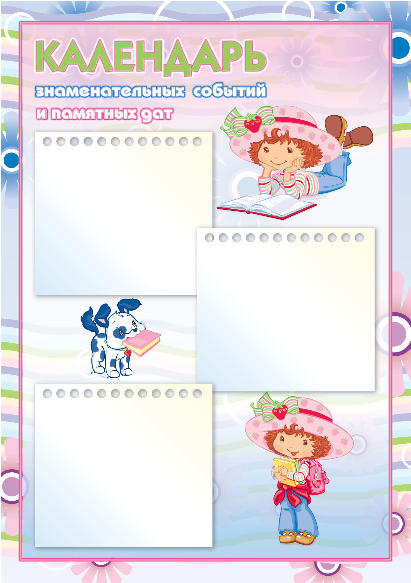
Глубоки наши светлые воды, Широка и привольна земля, И гремят, не смолкая, заводы, И шумят, расцветая, поля. Каждый день – как подарок нежданный, Каждый день – и хорош, и пригож… Поезжай за моря – океаны, Но богаче страны не найдешь…

М. Исаковский

***Поезжай за моря – океаны, Надо всею землей пролети: Есть на свете различные страны, Но такой, как у нас не найти.
*** Наша Родина
Как велика моя земля, Как широки просторы! Озера, реки и поля, Леса, и степь, и горы. Раскинулась моя страна От севера до юга: Когда в одном краю весна, В другом – снега и вьюга. Н. Забила.

4 НОЯБРЯ
ДЕНЬ НАРОДНОГО ЕДИНСТВА

Этот государственный праздник был установлен в честь освобождения Москвы от поляков в 1612г. народным ополчением под предводительством Минина и Пожарского.
В 2005г. центром празднования стал Нижний Новгород, где состоялось открытие памятника Кузьме Минину и Дмитрию Пожарскому.

В церемонии открытия участвовал Патриарх Алексий II.

«Люблю березку русскую»
Цели:
- Формировать у детей культуру общения с природой и эстетическое отношение к ней, уточнять и углублять знания детей о взаимосвязи человека и природы.
- Воспитывать любовь к Родине через художественно-эстетическое восприятие.
- Учить передавать в рисунке характерные особенности изображения березы.
Оборудование и материалы – аудиокассета с записями русских народных песен и звуков природы; репродукции картин русских художников; стихи русских поэтов; березовые веник, сок, веточки; краски (гуашь); раздаточный материал для аппликации, платочки.

- Ребята, сегодня мы будем говорить о красоте русской природы.
Послушайте стихотворение В. Степанова «Родина».
Как вы думаете, что такое Родина? (Ответы).
- У каждого жителя земли есть своя Родина. Это место, где родился человек.
- А вы знаете, как называется наша Родина? (Ответы).
(Использование слайдов презентации «Наша Родина»)

- Когда жители Африки произносят слово Родина, как вы думаете, что они представляют? (Ответы).
- А что представляют себе жители Севера, когда вспоминают о своей Родине? (Ответы).
- Что представляете вы, когда говорят о России? (Ответы).
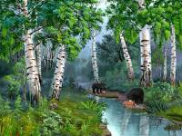
- Жители других стран, говоря о России, представляют снег, медведей, матрешек.

Многие представляют и вспоминают ее неповторимую природу, особенно русскую березку.

Как вы думаете почему? Почему именно березку? (Ответы).

- Послушайте, какие красивые слова можно сказать о березке:

«Словно девица русская, приумолкнув, стоит….»

- Ни в одной стране мира нет столько берез, как у нас. Со времен глухой старины вошла в нашу жизнь березка.
Любит наш народ зеленую красавицу за её красоту. Она растет во всех уголках нашей необъятной родины. Березу можно встретить даже в тех местах, которые кажутся непригодными для растений. Она неприхотлива к почве и вырастает порой даже на карнизах старых каменных домов.
На юге встречаются березы огромные, как мачты, а на севере растут карликовые, ростом с ребенка.

Но у всех берез очень необычная кора.
Чем необычна кора березы? (Ответы). Березу за её кору называют белоствольной. Белую кору называют берестой. Береста – это защитный слой дерева. Она защищает от воды и вредных воздействий человека.
Но в белой коре – бересте есть отдушины: черные черточки. Они называются чечевички, через них береза дышит.

- А теперь подойдем в нашу картинную галерею и увидим, с какой любовью русские художники изображали уголки своей родной природы.
Видите, на всех картинах здесь изображена красавица – березка. (Рассматривают).

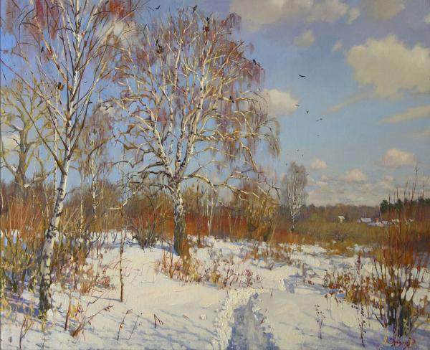
Ярослав Зяблов «Дорога домой»
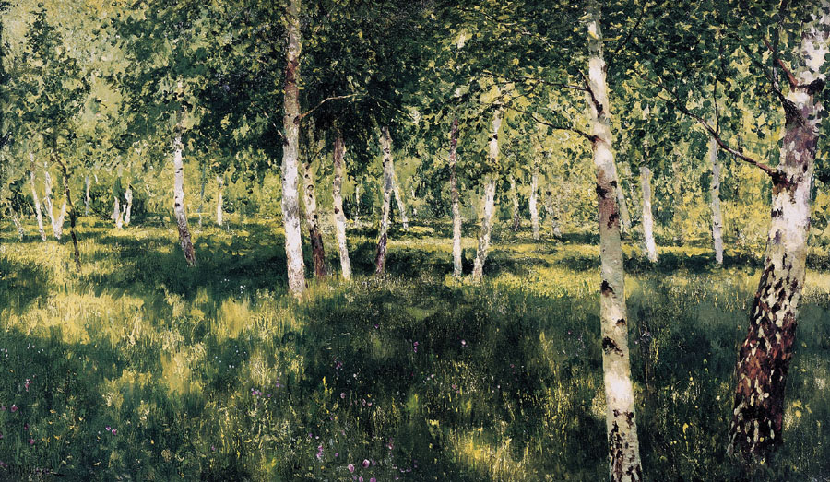
Исаак Левитан «Берёзовая роща»

- Давайте подойдем к березке, станем вокруг её и заведем хоровод: «Во поле берёза стояла…»

- Про березку говорят: белоствольная, кудрявая, стройная. Березка – не только красивое дерево. Еще в древности люди отметили многие полезные свойства березы.
- Посмотрите, вот веточка с почками, листочками и сережками. Если заварить чай из набухших почек березки, этот отвар становится очень полезным, и лечит многие болезни человека.
А распаренный березовый веник в бане изгоняет болезни, дает бодрость и силу (показывает).
Березовыми листьями в старину красили яйца на Пасху. Весной, когда деревья «просыпаются» и начинается сокодвижение, у березы выделяется вкусный сок, его пьют для укрепления здоровья.
- Березовые дрова в деревне, где есть печки, или камины, зимой незаменимы. Они горят долго, дают много тепла и выделяют приятный аромат.
- Люди любят ходить в березовый лес, чтобы отдохнуть душой и телом, набраться сил и энергии. Только нужно помнить, что брать у природы нужно с умом, не нанося вред.
На земле мы живем с тобой.
Нет прекрасней земли родной.
Так давайте беречь и любить.
Не губить её, не губить.
Физкультминутка.

- Давайте сядем за столы, где приготовлены кисти и краски. Я предлагаю вам нарисовать нашу русскую красавицу - березку.
(Рассматривает картину, отмечает особенности рисования, под звучание мелодии дети выполняют задание).
В заключение занятия рассматриваются и анализируются выполненные работы.

Мне сегодня очень понравилось заниматься с вами. Вы замечательно справились со всеми заданиями, и я хочу угостить вас за это березовым соком, попробуйте, какой он вкусный, а главное – полезный.

Березовая роща. И.Левитан
Художник Исаак Левитан любил изображать русскую природу. Она является главной темой многих его картин. "Березовая роща" – одно из лучших произведений этого великого живописца.
Береза – необычайно красивое дерево, ему посвящено много песен и стихотворений. Неудивительно, что и Левитан, залюбовавшись живописным уголком березовой рощи, решил перенести на холст белые стволы берез, зеленую листву, лучезарную траву под деревьями. Картина, изображающая березовую рощу в солнечный летний день, насыщена обилием цветов. Мы видим переливы солнечных бликов, игру света и тени. Зеленый цвет, характерный для лета, является основным в картине. Но художник, изображая деревья и траву под ними, использовал множество цветов и оттенков. Мы видим на березах и на земле голубоватые, сиреневые, коричневые, розовато-желтые оттенки.
Сочные краски Левитан использовал для того, чтобы подчеркнуть красоту лиственного леса, великолепие ковра из трав и цветков. "Березовая роща" – гимн лету, яркому солнцу и русской березе. Художник не изобразил небо, но можно не сомневаться, что оно голубое, и по нему плывут белые облака. Глядя на картину, мне хочется порадоваться теплому летнему дню, солнечному свету, прозрачному лесному воздуху. Умело используя яркие краски, Левитан смог создать чудесный образ родной милой всем нам природы. "Березовая роща" поднимает настроение, вселяет оптимизм. Неудивительно, что эта картина любима нашими соотечественниками многие десятилетия.
http://сезоны-года.рф/%D1%81%D0%BE%D1%87%D0%B8%D0%BD%D0%B5%D0%BD%D0%B8%D0%B5%20%D0%B1%D0%B5%D1%80%D0%B5%D0%B7%D0%BE%D0%B2%D0%B0%D1%8F%20%D1%80%D0%BE%D1%89%D0%B0.html
Памятник Минину и Пожарскому

Даже те, кто ни разу не был в Москве, без труда узнают бронзовую скульптуру на гранитном постаменте, стоящую перед Собором Василия Блаженного на Красной площади. Это памятник Минину и Пожарскому. Он посвящен нижегородцам Кузьме Миничу Минину и Дмитрию Михайловичу Пожарскому и возглавленному ими народному ополчению, победившему польских интервентов в 1612 году, в период смутного времени на Руси.

Примерная беседа воспитателя с детьми

Что мы Родиной зовем?
Край, в котором мы растем,
И березки, вдоль которых
рядом с мамой мы идем...

- 4 ноября вся наша страна будет отмечать День народного единства. Хотите узнать, что это за праздник? Во все времена русские люди любили свою родину. Слагали о ней песни, пословицы и стихи, во имя родной стороны совершали подвиги.
- Постарайтесь подобрать красивые нужные слова к слову Родина (славная, сильная, богатая, любимая, чудесная).
- Этот памятник стоит в Москве на Красной площади (показать на фотографию памятника Минину и Пожарскому.

- На постаменте его начертаны слова: «Гражданину Минину и князю Пожарскому благодарная Россия». Эти люди спасли свою страну от врагов, которые захватили ее.

- Не всегда народы России жили в единстве. К сожалению, на протяжении всей истории Россия много раз подвергалась испытанию на прочность, не раз переживала времена, когда нарушалось ее единство, когда в стране царили вражда и голод. 400 лет назад вражеские нашествия разорили страну дотла. Русская земля была занята врагами-поляками. Казалось, что Русское государство погибло и никогда не обретет былого могущества. Но русские люди не могли и не хотели мириться с гибелью своего государства.

Осенью в Нижнем Новгороде земский староста Кузьма Минин начал собирать войско для борьбы с врагами.
- Друзья и братья! Русь святая гибнет! - говорил он. - Поможем, братья, родине святой!
Командовать ополчением позвали одного из лучших военачальников того времени - известного своей храбростью и честностью князя Дмитрия Михайловича Пожарского.

- Можно ли утверждать, что народ горячо любит свою Родину?
- Какими словами можно назвать Кузьму Минина и князя Пожарского? Правильно, смелыми, мужественными, стойкими, храбрыми, сильными.

- Почти целый год собирали силы русские люди, и наконец, ополчение Минина и Пожарского выступило на Москву. Битва за столицу была упорной и кровопролитной.
С клятвой «Умрем за Русь святую!» храбро сражались ополченцы и победили. Эта славная победа сделала навсегда незабвенным для нас день 4 ноября.

- Вот герои - избавители России: простой человек Кузьма Минин и воевода князь Дмитрий Пожарский (показать на портреты Минина и Пожарского).
Они сумели собрать на битву народ и освободили Москву от врагов. Вскоре и вся Русская земля была очищена от иноземных захватчиков. Так, в трудные времена проявились лучшие черты русских людей: стойкость, мужество, беззаветная преданность Родине, готовность ради нее пожертвовать жизнью.
- Теперь мы празднуем День народного ополчения как свой заслуженный праздник. И мы так же горячо любим свою Родину и готовы постоять за нее.

- Помните: нам надо держаться вместе, помогать друг другу, уметь прощать, забывать обиды, - подытоживает урок патриотизма воспитатель.

Главное - вместе!
Главное - дружно!
Главное - с сердцем горящим в груди!
Нам равнодушных в жизни не нужно!
Злобу, обиду из детсада гони!

Мудрость веков о войне и мире  Худой мир лучше доброй брани.  Войной да огнем не шутят.  Вражда не делает добра.  Дружно за мир стоять - войне не бывать.  Кому мир недорог, тот нам и ворог.  Мир - дело великое.  Без смелости не возьмешь крепости.  Бой красен мужеством, а приятель дружеством.  Не пуля, а человек человека из ружья убивает.  Честь солдата береги свято.  Авось да небось на фронте брось.  В бою побывать - цену жизни узнать.  Врага в слезах не утопишь.  Для русского солдата граница свята. | ПРИЗЫВНАЯ  В День единства будем рядом,  Будем вместе навсегда,  Все народности России  В дальних селах, городах!  Вместе жить, работать, строить,  Сеять хлеб, растить детей,  Созидать, любить и спорить,  Охранять покой людей,  Предков чтить, дела их помнить,  Войн, конфликтов избегать,  Чтобы счастьем жизнь наполнить,  Чтоб под мирным небом спать!  Наталья Майданик

